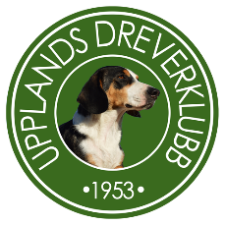

Upplands Dreverklubb
inbjuder till utställning
den 3 juli 2022 i Uppsala/Jumkil vid Ullerängens IP,
Domare: Gunnar Furvik

Anmälan via Dreverdata: www.dreverdata.se
Anmälningsavgift: Junior- Unghund- Jakt- Bruks- Öppen- Veteran- och Championklass, 300 kr, Valpklass, 100 kr

Anmälningsavgiften insätts på PG: 332066-0 Swishnummer: 1236624431

Sista anmälningsdag och inbetalningsdag är den 26 juni 2022

Frågor och info Malin Ahlström, tel: 076-8582585 mail: malinahl1992@gmail.com

Plats för husvagn eller husbil finns vid utställningsplatsen.

